**ППО ГБУ СО "Сызранский дом-интернат**"

30 сентября 2024 года, накануне дня пожилого человека организовали посещение ветеранами учреждения концерта казачьего ансамбля песни и танца"Ставрополье". Концерт стал настоящим праздником души и сердца. В уютной атмосфере зала звучали казачьи песни, танцы.  
Ветеранам были вручены поздравительные открытки, подарочные наборы, а также платки с символикой Самарской губернии.

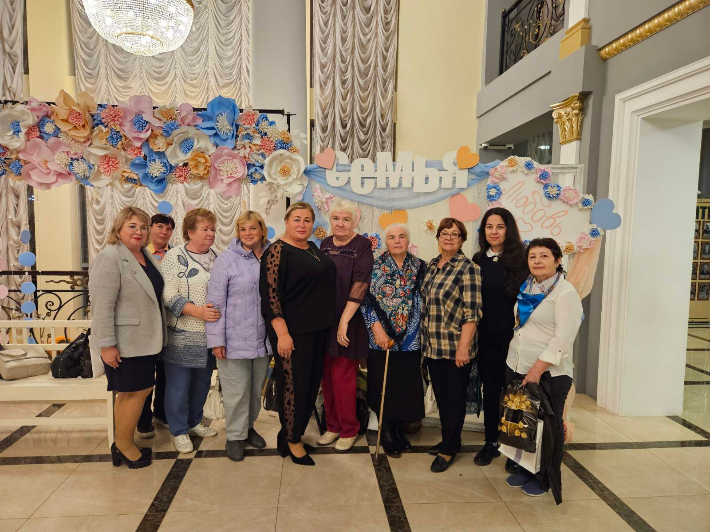

1 октября 2024 года в Шигонском отделении провели торжественное мероприятие в честь Дня пожилого человека в СДК с. Усолье.  
Сотрудники учреждения с радостью поздравили своих ветеранов и провели для них особый праздник.  
Главным событием праздника стал праздничный концерт, организованный членами Молодежного совета Шигонского отделения. Музыкальные номера, танцы и поздравления, посвященные нашим ветеранам, вызвали у всех присутствующих море положительных эмоций и воспоминаний.